**LAPORAN UAS**

**INTERAKSI MANUSIA DAN KOMPUTER**

**REDESIGN WEBSITE CLEAN AND CARE**



**Disusun oleh:**

**Gabriella Caesaria Vianney**

**NIM: 2209106007**

**Pada tanggal:**

**26 Mei 2024**

**PROGRAM STUDI INFORMATIKA**

**FAKULTAS TEKNIK**

**UNIVERSITAS MULAWARMAN**

**SAMARINDA**

**2024**

# DAFTAR ISI

DAFTAR ISI i

DAFTAR GAMBAR ii

BAB I 1

PENDAHULUAN 1

1.1 Latar Belakang 1

1.2 Tujuan 2

BAB II 3

METODOLOGI 3

2.1 Identifikasi Masalah 3

2.2 User Flow 3

2.3 Notasi Dialog 4

2.4 Sitemap 4

2.5 Wireframe (Low Fidelity) 4

2.6 Prototype (High Fidelity) 4

BAB III 5

DESKRIPSI SHOWCASE 5

3.1 Halaman Cover dan Pengenalan Tim 5

3.2 User Story dan Masalah 5

3.3 User Flow 6

3.4 Notasi Dialog 9

3.5 Story Board 11

3.6 Wireframe (Low Fidelity) 11

3.7 Prototype (High Fidelity) 14

BAB IV 16

EVALUASI IMK 16

4.1 Usability 16

4.2 User Interface 17

4.3 User Experience 18

BAB V 19

KESIMPULAN 19

LAMPIRAN iii

# DAFTAR GAMBAR

Gambar 3. 1 Cover Showcase 5

Gambar 3. 2 Tim Project 5

Gambar 3. 3 User Story 5

Gambar 3. 4 Masalah pada website 5

Gambar 3. 5 User Flow Login dan Registrasi 6

Gambar 3. 6 User Flow Pengaturan Profil 6

Gambar 3. 7 User Flow Pemesanan Layanan 7

Gambar 3. 8 User Flow Riwayat Transaksi 7

Gambar 3. 9 User Flow Kontak Kami 8

Gambar 3. 10 User Flow Global Pengguna Baru 8

Gambar 3. 11 User Flow Global Pengguna Lama 8

Gambar 3. 12 Notasi Dialog Login dan Registrasi 9

Gambar 3. 13 Notasi Dialog Mengatur Profil 9

Gambar 3. 14 Notasi Dialog Pemesanan 10

Gambar 3. 15 Notasi Dialog Kontak Kami 10

Gambar 3. 16 Notasi Dialog Riwayat Transaksi 11

Gambar 3. 17 Story Board 11

Gambar 3. 18 Wireframe Beranda 12

Gambar 3. 19 Wireframe Registrasi 12

Gambar 3. 20 Wireframe Login 12

Gambar 3. 21 Wireframe Daftar Layanan 13

Gambar 3. 22 Wireframe Form Pemesanan 13

Gambar 3. 23 Wireframe Daftar Pemesanan 13

Gambar 3. 24 Wireframe Riwayat Transaksi 13

Gambar 3. 25 Wireframe Kontak Kami 13

Gambar 3. 26 Wireframe Tentang Kami 13

Gambar 3. 27 Wireframe Palet Warna 14

Gambar 3. 28 Wireframe Font 14

Gambar 3. 29 Prototype Beranda 14

Gambar 3. 30 Prototype Pengaturan Profil 14

Gambar 3. 31 Prototype Registrasi 15

Gambar 3. 32 Prototype Login 15

Gambar 3. 33 Prototype Daftar Layanan 15

Gambar 3. 34 Prototype Pemesanan 15

Gambar 3. 35 Prototype Daftar Pemesanan 15

Gambar 3. 36 Prototype Riwayat Transaksi 15

Gambar 3. 37 Prototype Kontak Kami 15

Gambar 3. 38 Prototype Tentang Kami 15

# BAB I

# PENDAHULUAN

## Latar Belakang

Peningkatan teknologi digital pada dasarnya merupakan suatu peradaban yang tidak bisa dihindari dan telah mengubah berbagai aspek kehidupan manusia, termasuk cara berbisnis dan berinteraksi. Kehadiran teknologi digital telah membawa perubahan signifikan dalam berbagai sektor, mulai dari pendidikan, kesehatan, hingga industri jasa seperti layanan kebersihan. Salah satu contoh layanan kebersihan online yang telah beroperasi adalah Clean & Care. Layanan ini menawarkan jasa kebersihan yang dapat diakses melalui platform online, memudahkan masyarakat untuk memesan jasa kebersihan yang sesuai dengan kebutuhan masyarakat.

Proyek redesain website Clean & Care bertujuan untuk meningkatkan pengalaman pengguna dan mempermudah akses terhadap layanan yang disediakan. Redesain ini melibatkan berbagai tahapan mulai dari pembuatan prototipe low fidelity hingga high fidelity. Tujuan utamanya adalah untuk membuat pengguna lebih nyaman dan familiar saat menjelajahi website, serta mempermudah pengguna dalam memesan jasa layanan kebersihan.

Pada tahap awal, dilakukan penelitian mendalam untuk memahami kebutuhan dan preferensi pengguna. Melalui analisis data pada website Clean & Care yang telah dilakukan sebelumnya, tim desain dapat mengidentifikasi area yang perlu diperbaiki dan fitur yang sangat dibutuhkan oleh pengguna. Berdasarkan hasil penelitian ini, dibuatlah sketsa kasar dan wireframe untuk menentukan tata letak dasar dari setiap halaman website, dengan fokus utama pada pengaturan informasi secara logis dan navigasi yang mudah.

Setelah menentukan desain dasar, tim melanjutkan ke tahap pembuatan prototipe high fidelity, yang mencakup elemen visual yang lebih rinci seperti warna, tipografi, dan gambar. Prototipe ini memberikan gambaran yang lebih realistis tentang tampilan akhir dari website dan digunakan untuk pengujian lebih lanjut.

Redesain ini diharapkan dapat meningkatkan keterlibatan pengguna, aksesibilitas, dan konversi, serta memperkuat citra Clean & Care sebagai penyedia layanan kebersihan terkemuka. Dengan tampilan yang lebih user-friendly, pengguna dapat dengan mudah menemukan informasi yang dibutuhkan dan memesan layanan tanpa hambatan, sehingga meningkatkan kepuasan dan loyalitas pengguna.

## Tujuan

Berdasarkan latar belakang yang telah disampaikan, berikut adalah tujuan utama dari proyek redesain website Clean & Care:

1. Meningkatkan Pengalaman Pengguna
2. Mempermudah Akses Terhadap Layanan
3. Mengoptimalkan Proses Pemesanan
4. Memperkuat Citra Merek
5. Meningkatkan Kepuasan dan Loyalitas Pengguna

# BAB II

# METODOLOGI

Metodologi yang digunakan dalam laporan ini adalah metode design thinking. Metodologi desain ini berfokus pada pemecahan masalah yang berkaitan dengan hubungan antara manusia dan objek yang digunakan. Melalui interaksi berbagai ide ini, solusi inovatif muncul untuk merumuskan masalah yang cukup kompleks, mengidentifikasi kebutuhan yang belum teridentifikasi, mengembangkan solusi yang lebih efektif, dan mengadopsi pendekatan yang berpusat pada pengguna. Metode design thinking ini didasarkan pada solusi untuk meningkatkan pengalaman pengguna di web, yang saat ini telah dilakukan desain ulang.

## Identifikasi Masalah

Identifikasi masalah dilakukan untuk mengumpulkan data terkait kekurangan dan kebutuhan yang harus diterapkan pada website Clean & Care. Pada tahap ini, diperoleh beberapa kekurangan dan kebutuhan yang perlu diperbaiki untuk meningkatkan kualitas dari tampilan website Clean & Care. Beberapa masalah yang diperoleh adalah sebagai berikut:

1. Navigasi yang Rumit: Struktur menu yang tidak terorganisir dengan baik membuat pengguna kesulitan dalam menemukan informasi yang dicari. Dalam kasus ini, kesulitan dalam menggeser slide gambar yang ditampilkan pada halaman beranda.
2. Ketidak Konsistenan Desain: Desain antarmuka yang tidak konsisten, dimana laman profil memiliki desain interface yang berbeda dari interface lain.
3. Kurangnya Fitur Interaktif: Situs web kurang menawarkan fitur interaktif yang dapat meningkatkan keterlibatan pengguna, seperti pada pengaturan akun pada website Clean & Care yang kurang interaktif.

## User Flow

User flow dilakukan untuk merangkai urutan penggunaan website sebagai langkah menyimpulkan kebutuhan – kebutuhan pengguna ketika menjelajahi website Clean & Care. Pada tahap ini dibentuk diagram alur menggunakan draw.io. Diagram ini menunjukkan langkah-langkah yang akan diambil oleh pengguna untuk mencapai tujuan dari pengguna tersebut.

## Notasi Dialog

Notasi dialog dilakukan untuk menggambarkan lebih jelas user flow yang telah dibuat. Notasi dialog juga menunjukkan bagaimana struktur input dan output dari interaksi pengguna dan sistem. Notasi dialog yang digunakan pada proses ini adalah menggunakan flow chart yang dibangun dengan draw.io. Pemilihan menggunakan flow chart ini bertujuan untuk memberikan gambaran yang sederhana untuk memudahkan dalam mendeskripsikan dialog.

## Sitemap

Sitemap merujuk pada struktur atau representasi visual dari organisasi dan hierarki halaman dalam sebuah situs web atau aplikasi. Sitemap membantu pengguna dan desainer memahami bagaimana informasi diatur dan bagaimana navigasi seharusnya dilakukan dalam sebuah sistem. Dengan memvisualisasikan hubungan antara halaman dan kategori, sitemap membantu dalam menciptakan pengalaman pengguna yang lebih intuitif dan bebas hambatan.

## Wireframe (Low Fidelity)

Wireframe dibentuk setelah langkah – langkah sebelumnya telah selesai dan benar – benar ditetapkan. Pembentukkan wireframe yang dilakukan mengambil sebagian besar desain dari bentuk awal website Clean & Care. Pada tahap ini, wireframe dibuat lebih detail, mencakup tata letak elemen dan navigasi. Hasil wireframe ini menjadi blueprint dasar untuk pengembangan lebih lanjut.

## Prototype (High Fidelity)

Pada tahap ini, semua langkah – langkah sebelumnya divisualisasikan menggunakan figma. Kemudian elemen visual seperti warna, tipografi, dan gambar ditambahkan sesuai dengan identitas merek Clean & Care, penambahan elemen interaktif seperti tombol klik dan navigasi antar-halaman serta tata letak yang fleksibel dan proporsi elemen yang tepat untuk setiap ukuran layer yang digunakan oleh pengguna.

# BAB III

# DESKRIPSI SHOWCASE

Showcase merupakan sebuah langkah strategis untuk mempromosikan hasil dari redesign website Clean & Care. Tujuan utama dari showcase ini adalah untuk mendapatkan feedback dari pengguna dan pemangku kepentingan, serta memperlihatkan peningkatan yang telah dilakukan pada tampilan dan fungsionalitas situs web.

## Halaman Cover dan Pengenalan Tim

|  |  |
| --- | --- |
| Gambar 3. 1 Cover Showcase | Gambar 3. 2 Tim Project |

Halaman pertama dan kedua dari showcase adalah judul dan nama – nama tim pembuatan proyek ini. Gambar 3.1 berisi tampilan dari judul proyek dan gambar 3.2 tampilan berisi informasi anggota tim.

## User Story dan Masalah

|  |  |
| --- | --- |
| Gambar 3. 3 User Story | Gambar 3. 4 Masalah pada website |

Halaman selanjutnya menunjukkan user story dan masalah yang telah di identifikasi pada website Clean & Care. Gambar 3.3 berisi user story yang menjelaskan tentang skenario ketika pengguna ingin menggunakan sistem untuk memesan layanan kebersihan diwebsite Clean & Care. User story berguna memberikan gambaran besar untuk memahami kebutuhan yang diinginkan oleh pengguna. Gambar 3.4 berisi masalah yang telah diindetifikasi pada tahap awal melakukan redesign pada website Clean & Care. Masalah yang diperoleh berguna untuk mempermudah dalam melakukan redesign.

## User Flow

|  |
| --- |
| Gambar 3. 5 User Flow Login dan Registrasi |

Gambar 3.5 diatas menunjukkan user flow untuk melakukan login akun dari website yang telah diidentifikasi. Ketika ingin melakukan registrasi, pengguna diarahkan kehalaman registrasi dimana pengguna harus menginputkan nama lengkap, email, dan nomor telepon. Kemudian pengguna akan dikirimkan kode OTP ke nomor telepon yang telah diinputkan untuk menyelesaikan proses registrasi. Jika pengguna telah memiliki akun dan ingin melakukan login, pengguna hanya akan disuruh untuk menginputkan nomor telepon dan akan mendapatkan kode OTP untuk menyelesaikan proses login.

|  |
| --- |
| Gambar 3. 6 User Flow Pengaturan Profil |

Gambar 3.6 menunjukkan user flow ketika pengguna ingin mengatur atau memperbarui profil pengguna. Ketika pengguna masuk kehalaman pengaturan profil, pengguna dapat menginputkan informasi yang masih kosong dan menekan tombol perbarui data untuk menyimpan pembaruan.

|  |
| --- |
| Gambar 3. 7 User Flow Pemesanan Layanan |

Gambar 3.7 menunjukkan user flow untuk melakukan pemesanan. Pengguna dapat memilih menu Layanan Kami, dimana pada menu ini akan tampil semua layanan yang tersedia. Ketika pengguna telah memilih layanan yang diinginkan, pengguna akan diarahkan ke halaman pengisian formulir pemesanan, dimana pengguna akan disuruh untuk menginputkan produk, kuantitas, tanggal dan sesi. Jika selesai menginputkan data maka pemesanan akan terlampir pada halaman daftar pemesanan.

|  |
| --- |
| Gambar 3. 8 User Flow Riwayat Transaksi |

Gambar 3.8 menunjukkan user flow untuk melihat riwayat transaksi. Ketika pengguna masuk ke halaman Riwayat transaksi, terdapat pencarian dan pengurutan yang bisa dilakukan oleh pengguna, contohnya ketika pengguna ingin melihat riwayat transaksi mulai dari tanggal tertentu sampai dengan tanggal tertentu. Pengguna juga dapat melihat riwayat transaksi berdasarkan 30 hari sebelumnya atau 90 hari sebelumnya. Pengguna juga dapat melihat seluruh riwayat transaksi.

|  |
| --- |
| Gambar 3. 9 User Flow Kontak Kami |

Gambar 3.9 menunjukkan user flow jika pengguna ingin menghubungi pihak layanan atau mengajukan pengaduan. Pada halaman Kontak Kami, pengguna akan diarahkan untuk menginputkan nama, email, nomor telepon, jenis layanan, dan deskripsi atau pesan yang ingin disampaikan.

|  |  |
| --- | --- |
| Gambar 3. 10 User Flow Global Pengguna Baru | Gambar 3. 11 User Flow Global Pengguna Lama |

Gambar 3.10 menunjukkan user flow Global yang dikhususkan untuk pengguna baru yang belum memiliki akun. Alur ini menjelaskan langkah – langkah yang harus dilakukan oleh pengguna dari pembuatan akun, hingga melakukan pemesanan. Gambar 3.11 menunjukkan alur yang dikhususkan untuk pengguna yang telah memiliki akun.

## Notasi Dialog

|  |
| --- |
| Gambar 3. 12 Notasi Dialog Login dan Registrasi |

Gambar 3.12 menunjukkan notasi dialog untuk melakukan login ataupun registrasi, dimana jika pengguna telah memiliki akun, maka pengguna hanya akan diarahkan untuk menginputkan nomor telepon dan kode OTP. Namun, jika pengguna belum memiliki akun, makan pengguna akan diarahkan untuk menginputkan nama lengkap, email, dan nomor telepon, kemudia pengguna diminta untuk menginputkan kode OTP seperti proses pada login.

|  |
| --- |
| Gambar 3. 13 Notasi Dialog Mengatur Profil |

Gambar 3.13 menunjukkan notasi dialog dari proses pengaturan profil. Pengguna melakukan perubahan pada nama maupun alamat pada pengaturan profil. Ketika pengguna menyimpan data pembaruan, makan web akan menyimpan dan menampilkan data terbaru yang telah diinputkan.

|  |
| --- |
| Gambar 3. 14 Notasi Dialog Pemesanan |

Gambar 3.14 menunjukkan proses pemesanan layanan. Pengguna akan diarahkan pada halaman yang meminta pengguna untuk memilih jenis layanan, kemudian menginputkan kuantitas dan tanggal pemesanan. Jika pengguna meinputkan data yang valid, maka sistem akan menyimpan dan memproses pemesanan tersebut.

|  |
| --- |
| Gambar 3. 15 Notasi Dialog Kontak Kami |

Gambar 3.15 menunjukkan proses ketika pengguna ingin mengirimkan pesan pada penyedia layanan. Pada proses ini, pengguna diarahkan untuk menginputkan kembali nama, email, nomor telepon, kemudia pengguna disuruh untuk memilih jenis layanan yang ingin diberikan kritik atau kesan dan pesan, lalu pengguna dapat menginputkan pesan yang ingin dikirimkan kepada pihal penyedia layanan.

|  |
| --- |
| Gambar 3. 16 Notasi Dialog Riwayat Transaksi |

Gambar 3.16 menunjukkan proses ketika pengguna ingin melihat daftar riwayat transaksi. Pengguna dapat memilih melihat daftar riwayat transaksi berdasarkan 30 hari sebelumnya, 90 hari sebelumnya atau pada tanggal tertentu. Pengguna juga dapat melihat seluruh riwayat transaksi yang ada.

## Story Board

Storyboard adalah representasi visual dari alur atau skenario yang menunjukkan bagaimana pengguna berinteraksi dengan sistem atau produk, dalam hal ini, website Clean & Care. Pada gambar 3.17 dibawah ini menunjukkan story board yang terdiri dari serangkaian gambar atau sketsa yang diurutkan secara kronologis untuk menggambarkan perjalanan pengguna dari awal hingga akhir saat menggunakan suatu fitur atau layanan. Storyboard membantu dan memudahkan dalam memahami kebutuhan dan ekspektasi pengguna secara lebih visual dan naratif.

|  |
| --- |
| Gambar 3. 17 Story Board |

## Wireframe (Low Fidelity)

Wireframe adalah representasi visual sederhana dari struktur halaman web atau aplikasi, digunakan dalam proses desain untuk mengatur tata letak dan elemen fungsional sebelum detail visual ditambahkan. Wireframe berfungsi sebagai cetak biru yang menunjukkan penempatan elemen seperti header, footer, navigasi, gambar, teks, dan tombol tanpa fokus pada aspek grafis seperti warna, gambar, atau tipografi. Dibawah ini adalah wireframe yang telah dibuat ketika melakukan redesign pada website Clean & Care.

|  |
| --- |
| Gambar 3. 18 Wireframe Beranda |

Gambar 3.18 adalah wireframe dari halaman utama yang didalamnnya akan menampilkan gambar tentang layanan Clean & Care kemudia kota – kota yang terintegrasi dengan layanan Clean & Care serta testimoni dari pelanggan.

|  |  |
| --- | --- |
| Gambar 3. 19 Wireframe Registrasi | Gambar 3. 20 Wireframe Login |

Gambar 3.19 adalah wireframe dari halaman registrasi dimana halaman ini menampilkan box inputan sesuai dengan notasi dialog yang telah ditentukan sebelumnya. Gambar 3.20 adalah wireframe login dimana halaman ini menampilkan box yang dapat diinputkan sesuai dengan notasi dialog yang telah ditentukan sebelumnya.

|  |  |
| --- | --- |
| Gambar 3. 21 Wireframe Daftar Layanan | Gambar 3. 22 Wireframe Form Pemesanan |

Gambar 3.21 adalah wireframe halaman daftar layanan yang disediakan oleh Clean & Care. Ketika pengguna memilih salah satu layanan tersebut, pengguna akan diarahkan ke halaman formulir pemesanan seperti pada gambar 3.22.

|  |  |
| --- | --- |
| Gambar 3. 23 Wireframe Daftar Pemesanan | Gambar 3. 24 Wireframe Riwayat Transaksi |

Gambar 3.23 adalah wireframe halaman daftar pemesanan yang telah ditambahkan oleh pengguna, pada halaman ini akan menampilkan pemesanan yang sedang ataupun dalam proses pengerjaan. Gambar 3.24 menampilkan wireframe dari halaman riwayat transaksi, dimana seperti pada user flow ataupun notasi dialog, pengguna dapat melihat riwayat transaksi berdasakan pengurutan yang diinginkan.

|  |  |
| --- | --- |
| Gambar 3. 25 Wireframe Kontak Kami | Gambar 3. 26 Wireframe Tentang Kami |

Gambar 3.25 adalah wireframe dari halaman kontak kami, dimana halaman ini menampilkan kolom inputan sesuai dengan notasi dialog yang telah ditentukan sebelumnya. Kemudian gambar 3.26 adalah wireframe dari halaman tentang kami yang menampilkan informasi dari website Clean & Care.

|  |  |
| --- | --- |
| Gambar 3. 27 Wireframe Palet Warna | Gambar 3. 28 Wireframe Font |

Gambar 3.27 dan gambar 3.28 merupakan informasi mengenai palet warna dan font yang akan digunakan pada desain akhir. Konsitensi dari penggunaan warna dan font merupakan faktor yang sangat mempengaruhi pengalaman pengguna ketika menejelajahi website tersebut.

## Prototype (High Fidelity)

Prototype final design adalah model interaktif yang mendekati versi akhir dari suatu produk, dalam hal ini adalah situs web. Prototype ini dibuat untuk memberikan gambaran yang hampir identik dengan produk akhir, termasuk elemen desain visual, fungsionalitas, dan interaksi pengguna. Tujuan dari prototype final design adalah untuk menguji dan memvalidasi desain dengan pemangku kepentingan dan pengguna akhir sebelum produk dikembangkan secara penuh. Berikut gambar prototype yang telah di redesign sesuai dengan langkah – langkah sebelumnya.

|  |  |
| --- | --- |
| Gambar 3. 29 Prototype Beranda | Gambar 3. 30 Prototype Pengaturan Profil |

|  |  |
| --- | --- |
| Gambar 3. 31 Prototype Registrasi | Gambar 3. 32 Prototype Login |

|  |  |
| --- | --- |
| Gambar 3. 33 Prototype Daftar Layanan | Gambar 3. 34 Prototype Pemesanan |

|  |  |
| --- | --- |
| Gambar 3. 35 Prototype Daftar Pemesanan | Gambar 3. 36 Prototype Riwayat Transaksi |

|  |  |
| --- | --- |
| Gambar 3. 37 Prototype Kontak Kami | Gambar 3. 38 Prototype Tentang Kami |

# BAB IV

# EVALUASI IMK

Berikut adalah hasil evaluasi Interaksi Manusia dan Komputer (IMK) dari redesign website Clean and Care berdasarkan aspek usability, user interface, dan user experience. Data diperoleh dari survei yang diikuti oleh 29 responden.

## Usability

1. **Keselarasan Informasi**

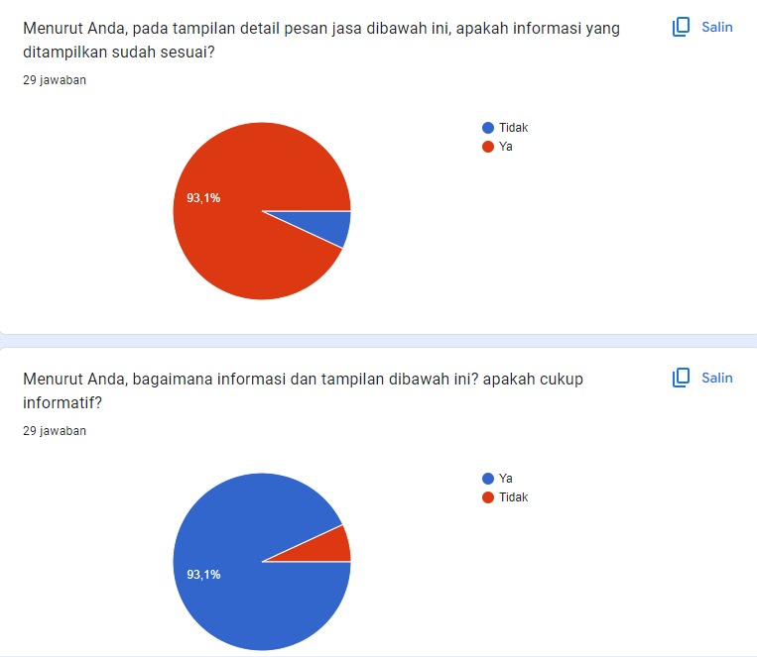

* Hasil : 93,1% responden menyatakan informasi sudah sesuai.
* Interpretasi : Mayoritas responden merasa informasi yang disajikan di halaman detail pesan jasa sudah sesuai dengan kebutuhan mereka. Ini menunjukkan bahwa website berhasil menyediakan informasi yang relevan dan memadai, memudahkan pengguna untuk membuat keputusan terkait pemesanan jasa.

1. **Kelengkapan Informasi**



* + Hasil : 93,1% responden menyatakan informasi cukup informatif.
  + Interpretasi : Informasi yang disajikan di website dianggap cukup lengkap dan detail oleh sebagian besar responden. Hal ini menunjukkan bahwa pengguna dapat memahami layanan yang ditawarkan dengan baik, yang meningkatkan efektivitas komunikasi dan membantu dalam pengambilan keputusan.

## User Interface

1. **Tata Letak Menu**

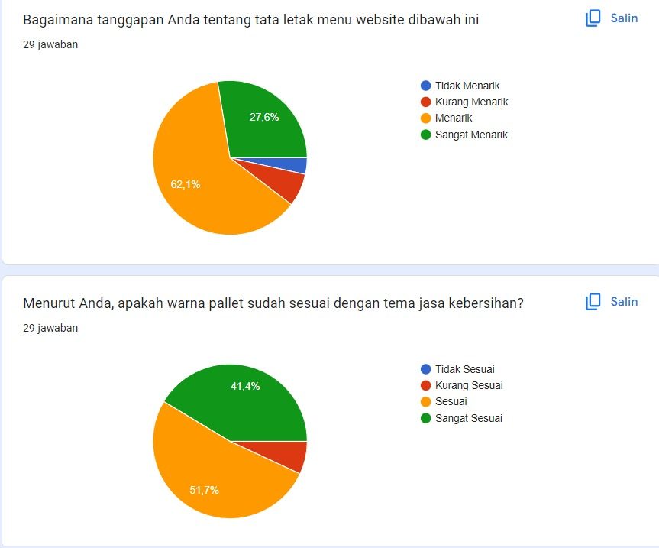

* + Hasil : 62,1% menyatakan tata letak menarik, 27,6% menyatakan sangat menarik, 6,9% menyatakan kurang menarik, dan 3,4% menyatakan tidak menarik.
  + Interpretasi : Sebagian besar pengguna merasa tata letak menu menarik atau sangat menarik, yang menunjukkan bahwa desain menu cukup berhasil dalam memberikan pengalaman navigasi yang baik. Namun, masih ada ruang untuk perbaikan, terutama untuk meningkatkan daya tarik visual bagi sebagian kecil pengguna yang merasa tata letak kurang menarik atau tidak menarik.

1. **Kesesuaian Warna Palet**



* + Hasil : 51,7% menyatakan sesuai, 41,4% menyatakan sangat sesuai.
  + Hasil : Mayoritas responden merasa bahwa warna palet sudah sesuai atau sangat sesuai dengan tema jasa kebersihan. Ini menunjukkan bahwa pemilihan warna sudah cukup baik, meskipun ada sedikit ruang untuk perbaikan bagi sebagian kecil pengguna yang merasa warna palet kurang sesuai.

## User Experience

1. **Kenyamanan**
   * Penilaian Keseluruhan : Hasil survey menunjukkan bahwa informasi yang diberikan di website sudah baik dan informatif. Tata letak menu dan warna palet juga mendapat respon positif dari mayoritas pengguna.

Perbaikan Tata Letak Menu: Meskipun mayoritas responden menyatakan tata letak menarik, masih ada beberapa yang merasa kurang menarik. Mengoptimalkan tata letak menu agar lebih intuitif dan menarik secara visual dapat membantu meningkatkan pengalaman pengguna.

Penyesuaian Warna Palet: Meskipun mayoritas sudah merasa sesuai, sedikit penyesuaian pada kombinasi warna dapat meningkatkan kesesuaian tema dan memberikan pengalaman visual yang lebih baik.

# BAB V

# KESIMPULAN

Redesign website "Clean and Care" sudah cukup baik dari sisi usability karena informasi yang diberikan jelas dan lengkap. Tata letak menu dan warna palet juga mendapat respon positif dari mayoritas pengguna. Namun, ada sedikit kebutuhan untuk meningkatkan aspek user interface untuk memastikan tata letak menu lebih menarik dan warna palet lebih optimal. Dengan perbaikan ini, website dapat menawarkan pengalaman pengguna yang lebih baik dan lebih menarik, yang pada akhirnya dapat meningkatkan kepuasan dan keterlibatan pengguna.

# LAMPIRAN

Link showcase : https://dribbble.com/shots/24238280-SHOWCASE-IMK-2024-CLEAN-CARE?added_first_shot=true&utm_source=Clipboard_Shot&utm_campaign=RayneCxr&utm_content=SHOWCASE%20IMK%202024%20CLEAN%20%26%20CARE&utm_medium=Social_Share&utm_source=Clipboard_Shot&utm_campaign=RayneCxr&utm_content=SHOWCASE%20IMK%202024%20CLEAN%20%26%20CARE&utm_medium=Social_Share